计算机系统基础
实验指导书

软件学院

2021年3月

实验1 基于Proteus的运算器仿真（2学时）

- 实验目的
- 熟悉Proteus虚拟仿真软件的工作环境，掌握Proteus基本工具的使用方法。
- 理解简单运算器的组成以及数据传送通路。
- 验证算术逻辑运算器（74LS181）的算术运算和逻辑运算功能。
二、实验设备及环境
1．硬件：计算机
2．软件：Proteus 8.4虚拟仿真软件
三、实验原理
- 运算器概述
运算器是计算机进行数据处理的核心部件，它主要由算术逻辑运算部件（ALU）、累加器、暂存寄存器、通用寄存器堆、移位寄存器、进位移位控制电路及其结果判断电路等组成。
运算方法的基本思想是将各种复杂的运算处理分解为四则运用和基本的逻辑运算，而四则运算的核心是加法运算，通过补码运算可以化减为加，加、减运算与移位运算配合可实现乘除运算、阶码运算与尾数的运算组合可实现浮点运算。
- 算术逻辑运算集成芯片74LS181
集成逻辑芯片74LS181是一个4位ALU单元，其引脚如图1.1所示。
⑴ M：运算模式设置
取值为0时，算术运算，取值为1，逻辑运算。
⑵ S3S2S1S0：运算功能设置
S3S2S1S0分别取0000~1111的编码值，实现16种算术运算和16种逻辑运算。其功能真值表如图1.2所示。
⑶ A3A2A1A0和B3B2B1B0：两组4位数码输入端
⑷ CN：低位进位输入
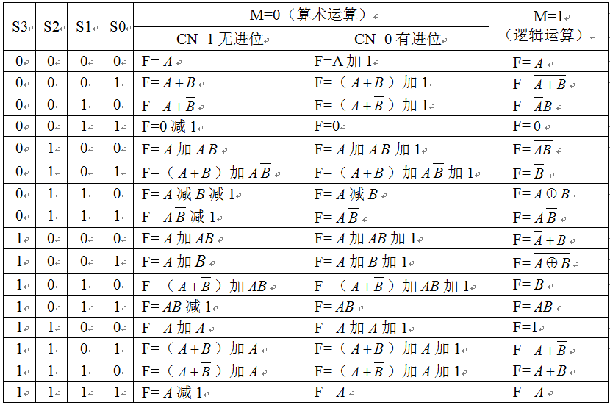
⑸ F3F2F1F0：4位数码输出
1.2 74LS181功能真值表
⑹ CN+4：向高位进位输出

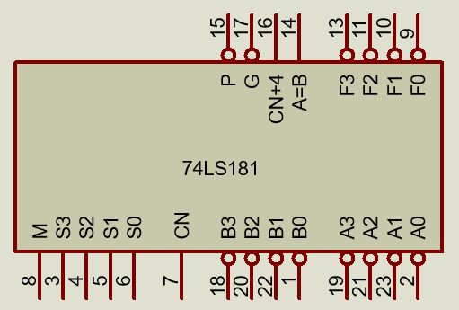
图1.1 74LS181引脚排列

- 实验系统的构成
实验系统由算术逻辑单元74LS181、暂存器芯片74LS273、三态门74LS244和一些控制部件组成。
⑴ 2片74LS181级联构成8位算术逻辑运算部件，如图1.3所示。
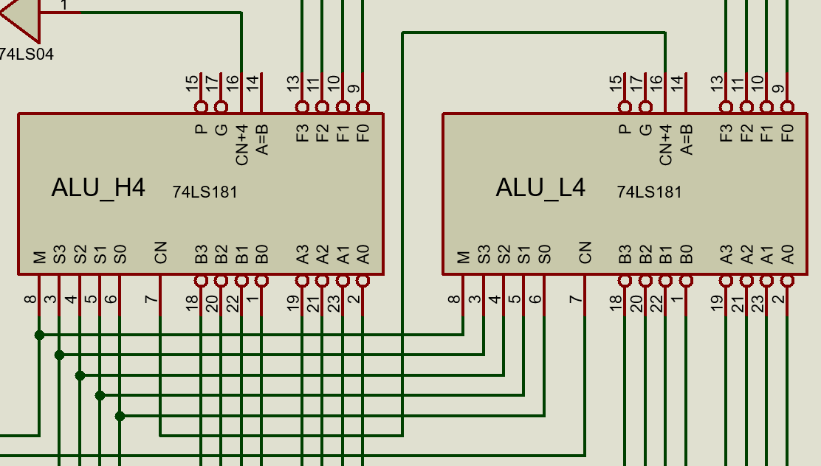
图1.3 8位算术逻辑单元
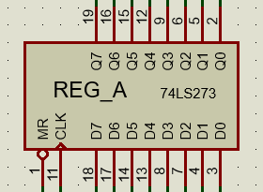
⑵ 3片74LS273用于数据暂存，其中2片作为两个8位数据暂存（REG_A和REG_B），1片用于标志位的暂存(U4)。74LS273的引脚排列如图1.4所示。
图1.4 74LS273引脚排列
①D7~D0：8位数据输入
②Q7~Q0：8位数据输出
③MR：清零。MR=0时，输出全0。
④CLK：数据锁存控制端。当MR=1且CLK由0变1时，数据
输入锁存器中，即Q=D。
⑶ 74LS244为三态控制门，其引脚排列及功能表如图1.5所示。
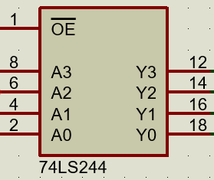
图1.5 74LS244引脚排列及功能真值表
输入  OE A | 输出  Y
L L | L
L H | H
H X | 高阻

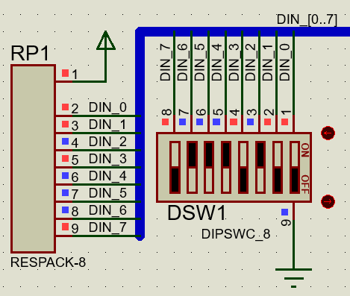
图1.6 拨码电路
⑷数码输入及控制部件
①RP1和DSW1构成8位拨码电路，如图1.6所示。分别单击拨码开关可设置加载在DIN总线上的8位数码。例如该图中设置的拨码值为10001011B，即8BH。
②单刀双置开关构成控制信号产生电路，如图1.7所示。各开关的设置功能如下：
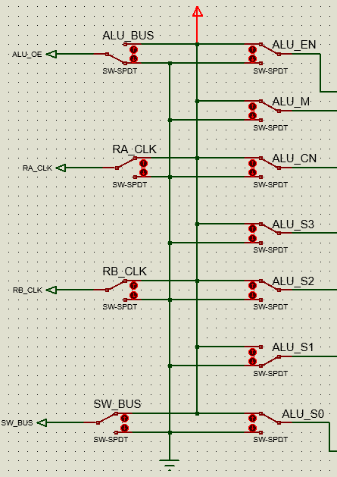
- ALU_BUS:用于设置接在ALU输出线和数据总线BUS之间的
图1.7 控制信号产生电路
三态门的使能信号，低电平使能有效。
- RA_CLK和RB_CLK:用于设置数据寄存器REG_A和REG_B
的锁存控制信号，由0变1时，锁存数据。
- SW_BUS:用于设置拨码电路输出总线DIN和数据总线BUS之间
的三态门的使能信号，低电平使能有效。
- ALU_EN:用于设置三态门U2:A和U2:B上的使能信号，低
电平使能有效。
- ALU_M:用于设置ALU的运算模式，低电平时进行算术运
算，高电平时，进行逻辑运算。
- ALU_CN：用于设置ALU来自低位的进位信号。
- ALU_S3~ALU_S0:用于设置ALU的运算功能。
四、实验内容
- 组成加、减法运算，并验证其功能
实验步骤：
①控制信号初始化：启动运算器实验程序，ALU_BUS置于1； SW_BUS置于1；ALU_EN 置于0；RA_CLK和RB_CLK置于0。启动仿真。
②设置数据寄存器REG_A和REG_B中的数码：SW_BUS置于0，按照表1.1的输入要求分别设置数据寄存器REG_A和REG_B中的数据。设置方法是先在拨码电路设置数据，例如00001001B。再单击锁存开关，使之由0变1锁存数据，例如单击RA_CLK，可以看到寄存器REG_A中已经有了设置好的输出数据。
③设置ALU的运算方式：SW_BUS置于1。参照图1.2所示的功能设置M、ALU_S3~ALU_S0的取值，实现相关的算术运算。将ALU_BUS置于0，观察数码显示，将功能设置即显示结果记录于表1.1中。（特别提醒：一定要先给寄存器置数，再将ALU_BUS置于0，这样符号位才能正确显示）。
表1.1 用74LS181实现算术运算数据记录
运算 | 运算输入 |  | 控制信号设置 |  |  | 输出
运算 | A | B | M | CN | S3 S2 S1 S0 | 理论 | 显示 | SF | ZF | CF
A加1 | 09H | X | 0 | 0 | 0000
A加1 | FFH | X | 0 | 0 | 0000
A加B | 09H | 21H | 0 | 1 | 1001
A加B | FFH | 01H | 0 | 1 | 1001
A减1 | 09H | X | 0 | 1 | 1111
A减1 | 00H | X | 0 | 1 | 1111
A减B | 09H | 21H | 0 | 0 | 0110
A减B | FFH | 01H | 0 | 0 | 0110

- 组成与、或、异或运算，并验证其功能
实验步骤：
①控制信号初始化：ALU_BUS置于1；SW_BUS置于1；ALU_EN 置于0；RA_CLK和RB_CLK置于0。
②设置数据寄存器REG_A和REG_B中的数码：SW_BUS置于0，按照表1.2的输入要求分别设置数据寄存器REG_A和REG_B中的数据。
③设置ALU的运算方式：SW_BUS置于1。参照图1.2所示的功能设置M、ALU_S3~ALU_S0的取值，实现相关的逻辑运算。将ALU_BUS置于0，观察数码显示，将功能设置即显示结果记录于表1.2中。
表1.2 用74LS181实现逻辑运算数据记录
运算 | 运算输入 |  | 控制信号设置 |  |  | 输出
运算 | A | B | M | CN | S3 S2 S1 S0 | 理论 | 显示
AB | 09H | 21H | 1 | X | 1011
AB | FFH | 01H | 1 | X | 1011
A+B | 09H | 21H | 1 | X | 1110
A+B | FFH | 01H | 1 | X | 1110
A B | 09H | 21H | 1 | X | 0110
 | FFH | 01H | 1 | X | 0110

- 实验报告要求
- 按照附件中的实验报告模板填写实验名称、实验目的和要求、主要仪器设备。
2．在实验报告模板的“实验内容和原理”中，简要说明运算器的运算思想及集成运算器74LS181运算功能。
3．在实验报告模板的“操作方法与实验步骤”中，列出74LS181的算术和逻辑功能验证的步骤。
4. 在实验报告模板的“实验数据记录和处理”中，根据表1.1和1.2列出74LS181的算术和逻辑功能验证结果。
5.在实验报告模板的“实验结果与分析”中，说明仿真结果是否正确。
6．在实验报告模板的“讨论、心得”中，总结本次实验的收获及想法。
7．实验报告文档名称格式为：实验名称-班级-姓名-学号

实验2 汇编语言程序设计：分支和循环程序（2学时）

一、实验目的
1．通过宏汇编（MASM）上机操作，掌握汇编语言程序的编辑、汇编、连接和执行的完整过程。
2．掌握汇编过程中各命令的作用及使用方法，指令语句和伪指令语句的区别。
3．通过分支程序设计实验，掌握无条件转移指令、条件转移指令的格式、功能及使用方法。
4．通过循环程序设计实验，掌握循环指令的功能及使用方法。
二、实验设备及环境
1．硬件：计算机
2．软件：DOSBox0.74-win32-installer，masm5
三、实验原理
- 环境搭建
汇编程序MASM无法在64位系统下运行，所以需要安装DOS虚拟机DOSBox0.74-win32-installer再进入虚拟DOS。步骤如下：
①将汇编文件包masm5单独存放在某根目录下，例如E:masm5。
②将编辑好的源文件放在masm5文件夹中，例如eg1.asm
③双击DOSBox0.74-win32-installer点next，选任意安装目录进行安装，双击桌面的DOSbox快捷图标启动软件。
④光标处输入 mount c e:\masm5后回车
⑤再输入 c:回车，汇编语言的汇编、调试环境搭建完毕。
- 上机操作步骤
①光标处输入 masm eg1.asm，连续回车，如果无错误，可看到如图2.1所示的界面。
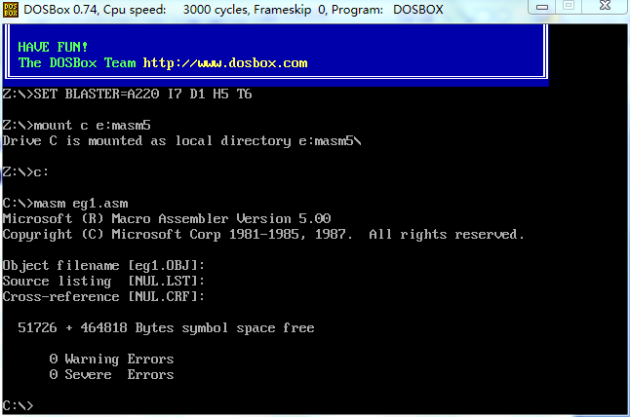
②光标处输入 link eg1.obj 连续回车，如果无错误，可看到如图2.2所示的界面。
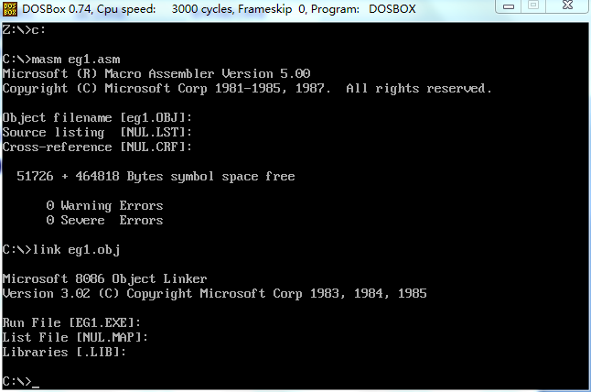

图2.1 汇编操作界面 图2.2 链接操作界面
③光标处输入 eg1.exe回车，即可运行程序。
- 程序调试
光标处输入 debug eg1.exe回车，可进入调试环境。

常用的调试命令如下：
-A 汇编源语句成为机器码
-C 储存器内容比较
-D 显示储存器内容
-E 修改储存器内容
-F 填充储存块内容
-G 按预选断点执行
-H 十六进制加减计算
-I 从外设端口输入字节
-L 装入绝对文件或磁盘扇区
-M 传输数据块
-N 定义文件参数
-O 向外设端口t输出
-Q 结束调试程序
-R 显示寄存器\标志位内容
-S 对字符检索
-T 执行和显示跟踪
-U 反汇编命令
-W 写文件或绝对磁盘扇区
-P 继续运行
四、实验内容
- 分支程序的设计与调试
⑴任务要求
已知X、Y、Z、MAX为16位的带符号数，求三个数中最大值，结果存入MAX单元。
⑵实验步骤
①按任务要求编写源程序。
②汇编、链接生成可执行程序。
③进入调试环境，执行反汇编命令U查看源程序，截图保存。
④使用单步命令T，查看各寄存器的取值及下一步要执行的命令。
⑤单步执行“结果存入MAX单元”的语句后,执行“d ds:0000”命令查看运行结果并截图保存。
- 循环程序的设计与调试
⑴任务要求
求10个学生成绩中的最高成绩，结果存入MAX字节单元中，已知成绩为字节型。
⑵实验步骤
①按任务要求编写源程序。
②汇编、链接生成可执行程序。
③进入调试环境，执行反汇编命令U查看源程序，截图保存。
④使用单步命令T，查看各寄存器的取值及下一步要执行的命令。
⑤单步执行“结果存入MAX单元”的语句后,执行“d ds:0000”命令查看运行结果并截图保存。
五、实验报告要求
1．按照附件中的实验报告模板填写实验名称、实验目的和要求、主要仪器设备。
2．在实验报告模板的“实验内容和原理”中，根据不同的实验命题，写出输入、输出数据的说明，并阐述程序实现的方法（算法思想或流程）
3．在实验报告模板的“操作方法与实验步骤”中，根据不同的实验命题，列出调试通过的源程序，要添加必要的标注。
4．在实验报告模板的“实验数据记录和处理”中，根据不同的实验命题，列出程序运行结果说明及截图。
5．在实验报告模板的“实验结果与分析”中，根据不同的实验命题，分析程序的优缺点、时空性能。
6．在实验报告模板的“讨论、心得”中，根据不同的实验命题，阐述改进思想，写出心得体会。
7．实验报告文档名称格式为：实验名称-班级-姓名-学号

实验3 汇编语言程序设计：模块化程序设计（2学时）

一、实验目的
1．掌握通过DOS中断调用使用键盘和显示的方法。
2．掌握模块化程序的设计及其调试方法。
二、实验设备及环境
1．硬件：计算机
2．软件：DOSBox0.74-win32-installer，masm5
三、实验原理
1、DOS的10号功能调用
DOS的10号功能调用可实现从键盘输入一个字符串，并存入用户定义的输入缓冲区内，回车结束。调用的程序片段如下：
MOV AH,0AH
MOV DX,OFFSET BufAddr1
INT 21H
这里，OFFSET BufAddr1是获取用户定义的缓冲区BufAddr1的偏移地址。
设计时，BufAddr1首地址放长度，下一地址放实际长度，随后放接收的第一个字符。
用法示例：
data segment
BufAddr1 db 20 , ? , 20 dup(20)
data ends
code segment
assume cs:code , ds:data
start:mov ax,data
mov ds,ax
mov dx,offset BufAddr1
mov ah,0ah
int 21h
mov ah,4ch
int 21h
code ends
end start
2、DOS的9号功能调用
DOS的9号功能调用可实现将当前数据区DS: DX所指向的以‘$’结尾的字符串显示在显示器上。
调用的程序片段如下：
MOV AH,09H
MOV DX,OFFSET BufAddr2
INT 21H
这里，OFFSET BufAddr1是存放字符串的缓冲区BufAddr2的偏移地址。
设计时，BufAddr2中定义的字符串要以$结束。
用法示例：
data segment
BufAddr2 db 'Good, Morning! $'
data ends
code segment
assume cs:code , ds:data
start:mov ax,data
mov ds,ax
mov dx,offset BufAddr2
mov ah,9
int 21h
mov ah,4ch
int 21h
code ends
end start
3、字符ASCII码及转换示例
英文字母大写ASCII值的范围是41H~5AH，英文字母小写ASCII值的范围是61H~7AH，数字ASCII值的范围是：30H~39H。
大写转小写程序示例：
data segment
BufAddr2 db 'Good, Morning! $'
data ends
code segment
assume cs:code , ds:data
start:mov ax,data
mov ds,ax
mov dx,offset BufAddr2
mov si,dx
mov cx,000DH
lp: mov al,[si]
cmp al,'A'
jb next ;如果小于'A'则跳转到next:
cmp al,'Z'
ja next ;如果大于'Z'则跳转到next:
add al,20h ;在'A'~'Z'范围内,加20h变成小写
mov [si],al ;将内容重新存放进内存空间
next: inc si
loop lp
mov ah,9
int 21h
mov ah,4ch
int 21h
code ends
end start

四、实验内容
- 输入字符大小写转换的设计与调试
⑴任务要求
编写一个汇编程序，要求对键盘输入的大写字母用小写字母显示出来,键盘输入的小写字母用大写字母显示出来。
⑵实验步骤
①按任务要求编写源程序。
②汇编、链接生成可执行程序。
③运行可执行程序，键盘输入若干个字符回车，查看结果并截图保存。
- 输入字符类型统计的设计与调试
⑴任务要求
编写一个汇编程序，使得从键盘上输入十个以内的字符，以输入回车结束，然后按数字、字母和其它符号三类统计各自的个数，统计结果分别保存在BL（保存小写字母的个数）、BH（保存大写字母的个数）、DH（保存数字的个数）和DL（保存其他字符的个数）四个寄存器中。
参考流程如下：
开始
获取存放键盘输入数据的段地址和偏移地址
DS←段地址，DX←偏移地址
SI←DX
DOS10号功能调用
初始化寄存器
CX←0, BX←0, DX←0

获取键盘输入字符的长度
CX←SI+1
获取键盘输入数据
AL←[SI+1]
CX为0？
结束
AL是小写字母？
AL是数字？
AL是大写字母？
BH←AL
BL←AL
DH←AL
DL←AL
是
否
是
是
否
否
否

是

⑵实验步骤
①按任务要求编写源程序。
②汇编、链接生成可执行程序。
③进入调试环境，使用单步命令T，查看各寄存器的取值及下一步要执行的命令。
④键盘输入十个以内的字符，回车，截图保存。
⑤继续单步执行，直到查看到CX减为0000时为止，截图保存。
五、实验报告要求
1．按照附件中的实验报告模板填写实验名称、实验目的和要求、主要仪器设备。
2．在实验报告模板的“实验内容和原理”中，根据不同的实验命题，写出输入、输出数据的说明，并阐述程序实现的方法（算法思想或流程）
3．在实验报告模板的“操作方法与实验步骤”中，根据不同的实验命题，列出调试通过的源程序，要添加必要的标注。
4．在实验报告模板的“实验数据记录和处理”中，根据不同的实验命题，列出程序运行结果说明及截图。
5．在实验报告模板的“实验结果与分析”中，根据不同的实验命题，分析程序的优缺点、时空性能。
6．在实验报告模板的“讨论、心得”中，根据不同的实验命题，阐述改进思想，写出心得体会。
7．实验报告文档名称格式为：实验名称-班级-姓名-学号。

实验4 基于Proteus的存储器仿真（2学时）

- 实验目的
- 了解静态随机存储器RAM和只读存储器ROM的工作特性。
- 掌握存储器与总线的连接及存储器地址空间映射的原理。
- 掌握EPROM数据的批量写入方法。
- 搭建一个8位字长的存储器通路（包括ROM和RAM两个地址相互独立的存储器），实现对ROM和RAM存储器的数据读写操作。
二、实验设备及环境
计算机、Window操作系统、Proteus 8虚拟仿真软件
三、实验原理
- 存储器概述
存储器是计算机各种信息存储与交换的中心。在程序执行过程中，所要执行的指令是从存储器中获取的。运算器所需要的操作数是通过程序中的访问存储器指令从存储器中得到的，运算结果在程序执行完之前必须全部写到存储器中，各种输入/输出设备也直接与存储器交换数据。
- RAM存储芯片6116
6116是2K*8位静态随机存储器芯片, 24线双列直插式封装，如图4.1所示，各引脚的含义如下：
- A10~A0：11位地址输入端
- D7~D0：8位数据输出
- CE：片选输入。低电平时有效，RAM工作；高电平时，RAM不工作，输出呈现高阻
- OE：读允许控制端
- WE：写允许控制端
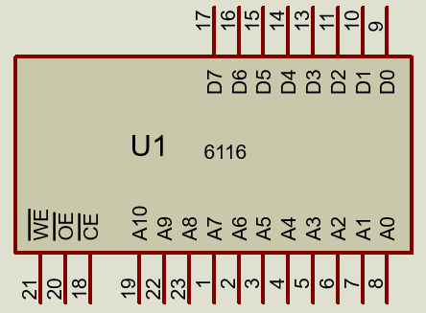
6116的功能表如表4.1所示。
图4.1 6116引脚排列
表4.1 6116功能表
CE | OE | WE | 工作方式
H | X | X | 未选中
L | L | H | 读
L | H | L | 写
L | L | L | 写

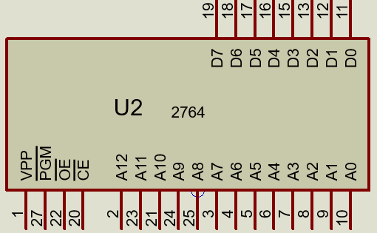
图4.2 2764引脚排列

- EPROM存储芯片2764
2764是8K*8字节的紫外线擦除、电可编程只读存储器芯片，28脚双列直插式封装，如图4.2所示，各引脚的含义为：
- A12~A0：13位地址输入端
- D7~D0：8位数据输出
- CE：片选输入。低电平时有效，ROM工作；高电平时，ROM不工作，输出呈现高阻态
- OE：输出使能控制端。低电平时，可以输出；高电平时，输出呈高阻态
- PGM：编程脉冲输入端
- VPP：编程电源
- 实验系统的构成
实验系统由EPROM芯片 2764、RAM存储芯片6116、译码芯片74LS138、暂存器芯片74LS273、三态门74LS244和一些控制部件组成。
⑴一片EPROM 2764和一片RAM 6116构成存储系统
两片存储器的地址分配如表4.2所示。
表4.2 存储系统地址空间分配
芯片 | A11 A10 A9 A8 | A7 A6 A5 A4 A3 A2 A1 A0 | 地址范围
ROM2764 | 0 0 0 0  0 0 0 0  ……  0 0 0 1  0 0 0 1 | 0 0 …… 0 0  0 0 …… 0 1  ……  1 1 …… 1 0  1 1 …… 1 1 | 000H~1FFH  (共512B)
空 | 空 | 空 | 空3.375KB
RAM6116 | 1 1 1 1  1 1 1 1  ……  1 1 1 1  1 1 1 1 | 1 0 …… 0 0  1 0 …… 0 1  ……  1 1 …… 1 0  1 1 …… 1 1 | F80H~FFFH  （共128B）

⑵存储系统的地址译码
地址总线的低8位通过地址锁存器74LS273与ROM和RAM地址的低8位直接连接。而地址总线的高位通过地址锁存器74LS273后要用74LS138和门电路分别译码后连接ROM和RAM的地址高位。
⑶地址发生及控制电路
地址发生电路由拨码开关(DSW1和DSW2)、单刀双置开关及三态门74LS244等组成，如图4.3所示。
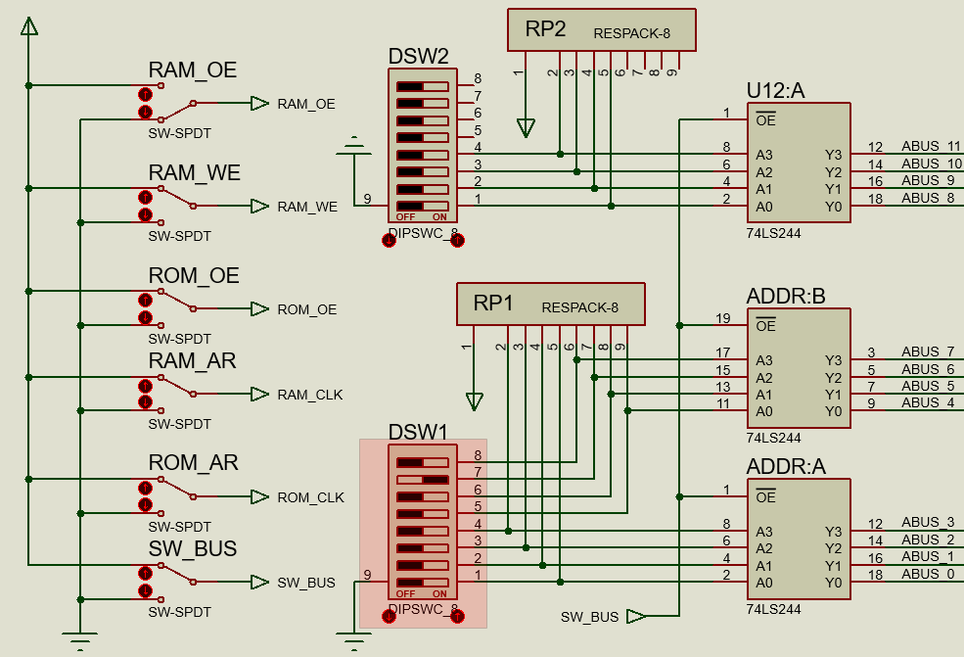
图4.3 地址发生及使能控制电路

⑷输出显示
3个绿色的数码管用于显示存储器的地址，2个红色数码管用于显示存储器中的数据。
- EPROM 2764数据的导入
EPROM 2764在一些单片机应用中，通常是扮演程序存储器或数据存储器的角色。因此，在系统运行前，需要将程序或数据输入到EPROM 2764中。
方法一：手动输入，很少采用
方法二：批量导入
这里可借用proteus的8051汇编器中的伪汇编指令将一组数据一次性批量导入ROM中。具体的操作方法如下：
①新建记事本文件，按照图4.4所示的格式输入数据（特别注意，16进制数A~F前要加0），最后以Program.asm格式保存。
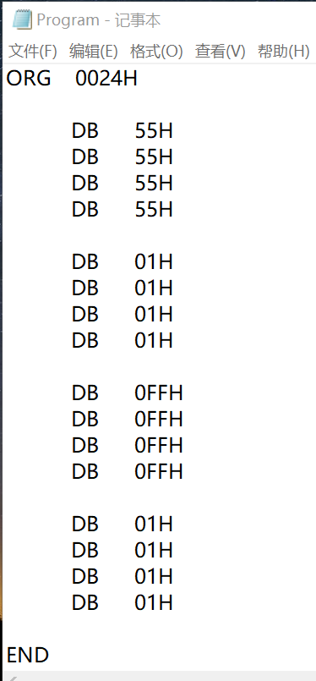
几点说明：
图4.4 Program.asm中的文档内容
- “ORG xxxxH”规定ORG语句后所跟数组存储的首地址，数组末尾必须以其他ORG语句或“END”作为结束。在asm文件中可以使用多个“ORG”语句来规定在存储器的不同位置存放不同长度的数组。
- 在“ORG”语句后的“DB xxxxxxxxB”或“DB xxH”语句都表示一个存储单元存放的8位数据，前者是二进制，x表示0或1；后者是十六进制。
- 如果已经通过ORG语句定义的数据段需要清零，需要写一段全零的ORG语句来覆盖，否则数据永远存在。
②双击本实验的模板文件（“存储器工程文件.pdsprj”），打开工程文件，点选“源代码”选项卡，右击“80C51（）”文件，弹出菜单中选“添加文件”命令，找到创建的Program.asm后，单击“打开”。这样，80C51（）工程中就添加了Program.asm源文件，如图4.5所示。
③在图4.4中的Program.asm上右击，弹出菜单中选择“编译文件”命令，如果没有错误，将在下方看到“编译成功”的提示，如图4.6所示。
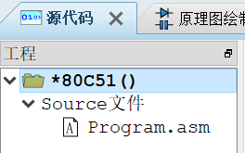
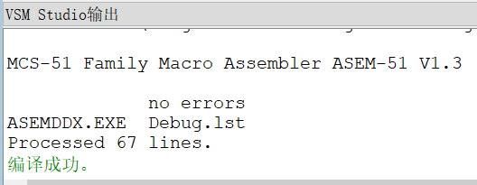
图4.5 源文件加入工程
图4.6 编译成功提示

④ 切换到“原理图绘制”界面，双击芯片“2764”，弹出如图4.7所示的界面，单击该图中红色边框对应的按钮，找到“80C51”|“Debug”|“Debug.HEX”文件，单击“打开“，回到”编辑文件”界面后，单击“确定”完成ROM的数据写入，如图4.8所示。
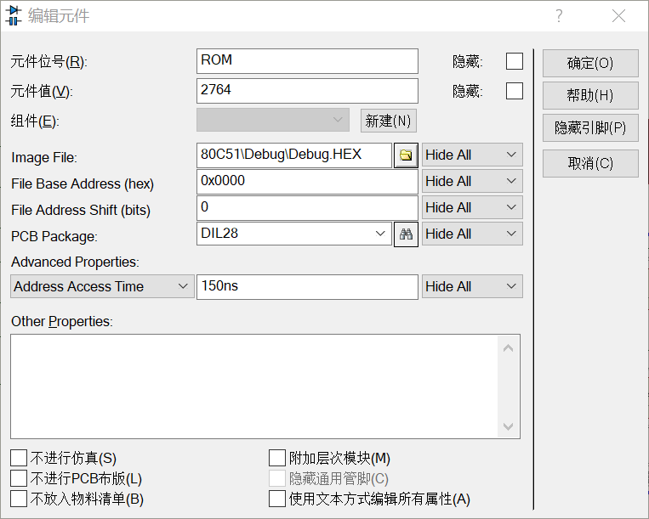
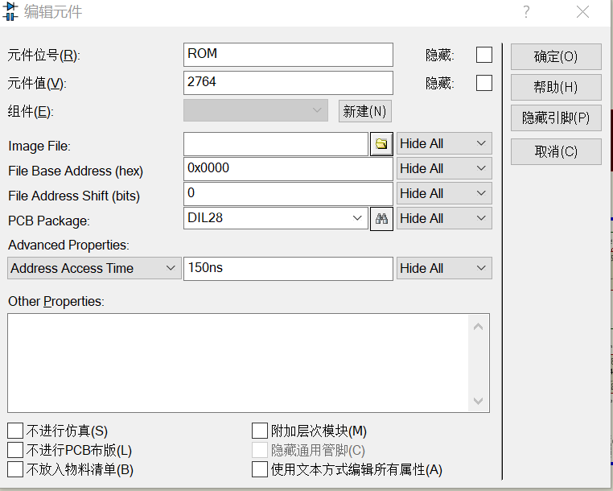
图4.8
图4.7

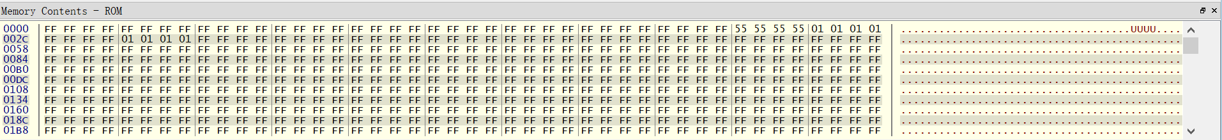
⑤启动仿真界面左下方的仿真按钮，再单击暂停，单击菜单栏中的“调试”|“Memory Contents_ROM”命令，可查看写入到ROM中的数据，如图4.9所示。
图4.9 写入EPROM中的数据显示

四、实验内容
- 编写EPROM中的数据文件并导入
参照如图4.4所示格式，自编写入EPROM中数据的汇编文件，按照“EPROM 2764数据的导入“方法，在模板文件（“存储器工程文件.pdsprj”）中将数据导入到EPROM中，将查看到EPROM的写入结果截图。
- 实现对ROM和RAM存储器的数据读写操作
操作步骤如下：
①控制信号初始化
在“存储器工程文件.pdsprj ”中的原理图绘制界面，RAM_OE置于1；RAM_WE置于1；ROM_OE置于1；RAM_AR置于0；ROM_AR置于0；SW_BUS置于1，启动仿真。
②设置ROM地址并锁存
SW_BUS置于0，用拨码开关设置地址024H，观察绿色数码管显示的地址是否正确，如果正确将ROM_AR置于0，即ROM的地址锁存为024H。
③设置RAM地址并锁存
用拨码开关给设置地址F80H，观察绿色数码管显示的地址是否正确，如果正确将RAM_AR置于0，即RAM的地址锁存为F80H。
④读写数据
将ROM_OE置于0，观察红色数码管显示的ROM 024H单元输出的数据，将RAM_WE置于0后再置于1，实现向RAM F80H单元写入数据线上的数据。ROM_OE置于1，此时ROM输出高阻数码管不显示，将RAM_OE置于0，可以看到RAM输出的数据。
⑤完成其他单元数据的读写
RAM_OE置于1，按照表4.3的地址要求参照②~④步完成其他单元数据的读写。
⑥查看ROM和RAM中的数据
单击暂停，单击菜单栏中的“调试”菜单，分别查看ROM和RAM的数据并截图。
表4.3 存储器读写数据记录
序号 | ROM |  | RAM
序号 | 地址 | 数据 | 地址 | 数据
1 | 024H |  | F80H
2 | 025H |  | F81H
3 | 026H |  | F82H
4 | 027H |  | F83H
5 | 028H |  | F84H
6 | 029H |  | F85H
7 | 02AH |  | F86H
8 | 02BH |  | F87H

- 实验报告要求
1.在实验报告专用模板中正确填写相关内容。
2. 实验数据按表4.3记录，查看ROM和RAM运行的数据并截图。
3. 总结本次实验的收获及想法。

